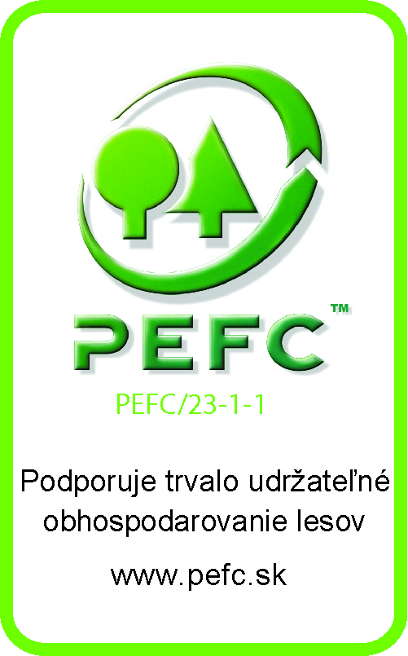 | PEFC Slovensko  T. G. Masaryka 24  960 53 Zvolen  www.pefc.sk  info@pefc.sk
––––––––––––––––––––––––––––––––––––––––––––––––––––––––––––––––––––––––––

Návratka

Organizácia: .......................................................................................................... ..........................................................................................................
..........................................................................................................

Potvrdzujeme účasť zástupcu organizácie p.: ....................................................................... na 20. valnom zhromaždení PEFC Slovensko, ktoré sa uskutoční dňa 29. marca 2019 so začiatkom o 10.00 hod. v hoteli Národný dom v Banskej Bystrici.

Vyplnenú návratku zašlite na info@pefc.sk, resp. poštou na adresu PEFC SK alebo faxom najneskôr do 22.3.2019.

